1.按照github上的指南配置（<http://help.github.com/win-set-up-git/>）基础的git环境。  
  
2.在github上创建一个Repository。  
  
3.在Eclipse中通过“Eclipse Marketplaces”，在Market Places里安装egit。

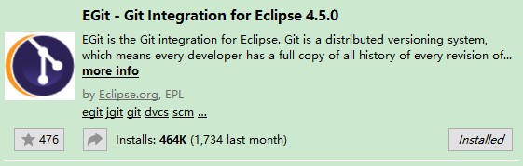

生成ssh2的两种方法:

s

* 使用官方指南提供的msysgit工具的ssh-keygen命令生成.
* 使用eclipse自带的ssh2工具生成.

4.在Eclipse中生public key, 并添加到GitHub Repository中。  
Window->Preferences->General->Network->SSH2,点击Key Management tab页,点击Generate RSA Key,然后点击Save Private key,将key保存自定义目录。

点击Export Via SFTP,在弹出窗口填入git@github.com,此时你的ssh目录会多出一个known_hosts文件,此文件与id_rsa.pub一样重要。

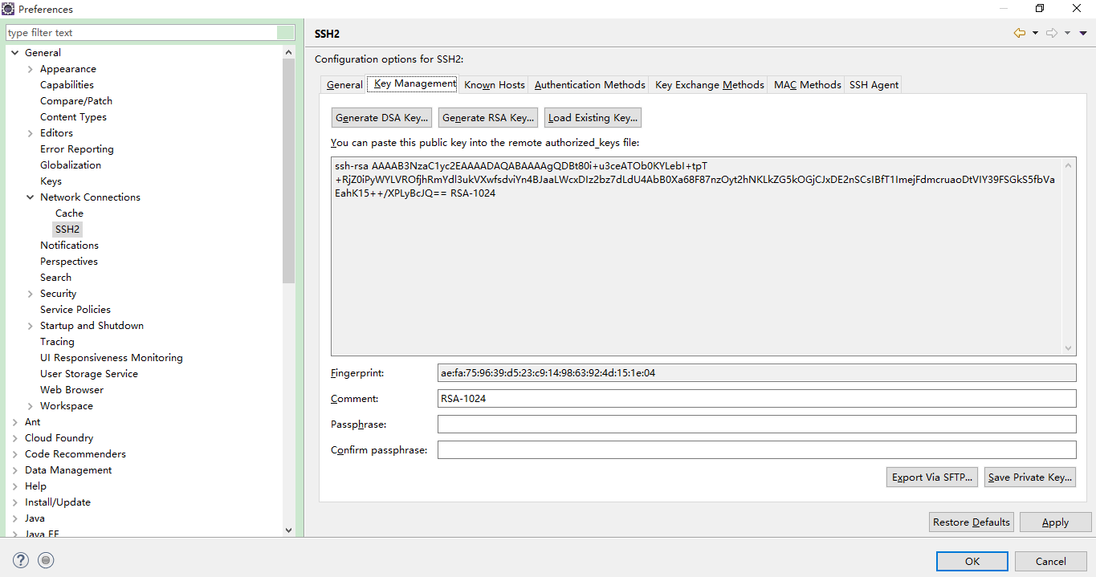  
在GitHub中通过：edit your profile -> ssh key -> Add SSH Key 添加SSH Key, 把上面生成的 public key 拷贝到这里，保存。  
  
5.Eclipse里File菜单，Import，即可从git导入刚添加到git的项目了。

6.修改，并提交。在项目上点右键–>team–>commit。commit是commit到本机的git库，而push才是同步到github。

PUSH配置

创建一个应用,然后在应用上右键->Team->Share Project,选择git,点击next,点击use or create repository in parent folder,不用理会上面的警告,直接finish.

在应用根目录下创建一个README,随便写入内容,然后右键->team->commit,但此时文件仍然在你本地,并没有push到远程服务器上.

接着右键->team->remote->push,此处填写你的项目地址,协议,填写完后点击next,如果出现 ssh://git@github.com:22 The authenticity of host “github.com” can’t be established. RSA key的错误信息请重启eclipse,重启完毕后继续此步骤.

如果没有异常,在弹出窗口直接点击add all branches spec按钮,最后点击finish,整个过程完毕,点击github你的主页就能看到你的代码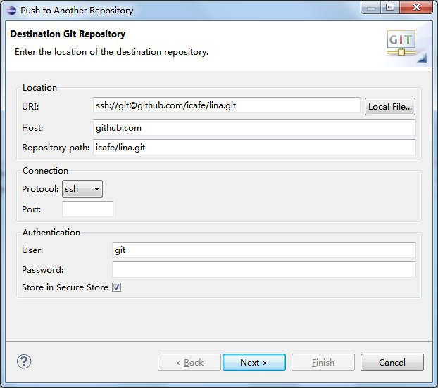

[Eclipse下设置github开发环境](http://www.cnblogs.com/terrylin/archive/2012/05/22/2513320.html)

<http://www.cnblogs.com/terrylin/archive/2012/05/22/2513320.html>

Eclipse与github整合完整版

<http://www.open-open.com/lib/view/open1351051959008.html>